**บทที่ 3**

**การวิเคราะห์ข้อมูล**

**3.1 ข้อมูลปริมาณฝนและปริมาณน้ำท่า**

3.1.1 ปริมาณฝน

ได้ทำการรวบรวมข้อมูลปริมาณฝนรายเดือนในบริเวณพื้นที่ศึกษาทุ่งผักไห่ที่อยู่ใกล้เคียง จำนวน 5 สถานี คือ สถานีลาดชะโด สถานีกุฎี สถานีโผงเผง สถานีคลองตานึ่ง และสถานีประตูน้ำเจ้าเจ็ด ซึ่งมีข้อมูลต่อเนื่อง 34 ปี ตั้งแต่ปี 2526 – 2560 สำหรับการคำนวณปริมาณฝนเฉลี่ยในพื้นที่ทุ่งผักไห่ได้ใช้วิธีเฉลี่ยทางคณิตศาสตร์ (Arithmetic-Mean Method) โดยคัดเลือกสถานีวัดน้ำฝนที่มีค่าปริมาณน้ำฝนไม่แตกต่างจากปริมาณฝนเฉลี่ยมากนัก สถานีวัดน้ำฝนกระจายอย่างสม่ำเสมอทั่วบริเวณพื้นที่ และเนื่องจากบริเวณทุ่งผักไห่ไม่มีอิทธิพลของแนวเขตภูเขาที่จะส่งผลทำให้ฝนตกไม่สม่ำเสมอในพื้นที่ สรุปปริมาณน้ำฝนมีจำนวนมากในพื้นที่ช่วงเดือนสิงหาคมถึงเดือนตุลาคม 110.4 – 146.7 มิลลิเมตร รายละเอียดแสดงดังในตาราง 3-1

**ตารางที่ 3-1 ตารางปริมาณน้ำฝนในพื้นที่ลุ่มต่ำผักไห่**

หน่วย: มิลลิเมตร

|  |  |  |  |  |  |  |  |  |  |  |  |  |
| --- | --- | --- | --- | --- | --- | --- | --- | --- | --- | --- | --- | --- |
| **ม.ค.** | **ก.พ.** | **มี.ค.** | **เม.ย.** | **พ.ค.** | **มิ.ย.** | **ก.ค.** | **ส.ค.** | **ก.ย.** | **ต.ค.** | **พ.ย.** | **ธ.ค.** | **รวมทั้งปี** |
| 18.9 | 25.9 | 35.1 | 57.9 | 106.4 | 82.6 | 80.3 | 110.4 | 198.7 | 146.7 | 37.2 | 14.6 | 914.7 |

3.1.2 ปริมาณน้ำท่า

ได้ทำการรวบรวมข้อมูลปริมาณน้ำท่าบริเวณพื้นที่ผักไห่ จำนวน 4 สถานี คือ สถานีประตูระบายน้ำผักไห่ สถานีประตูระบายน้ำกุฎี สถานีประตูระบายน้ำคลองตานึ่ง และสถานีประตูระบายน้ำวัดใบบัว ซึ่งมีข้อมูลต่อเนื่อง 13 ปี ตั้งแต่ปี 2548– 2560 รายละเอียดของข้อมูลดังแสดงในตาราง 3-2

**ตารางที่ 3-2 ตารางปริมาณน้ำท่าบริเวณพื้นที่ลุ่มต่ำผักไห่**

|  |  |  |
| --- | --- | --- |
| **ชื่อสถานี** | **ปริมาณน้ำ (ลบ.ม./วินาที)** | **วันที่สูงสุด** |
| ประตูระบายน้ำผักไห่ | 13.15 | 18 กันยายน 2549 |
| ประตูระบายน้ำกุฎี | 49.32 | 21 พฤศจิกายน 2556 |
| ประตูระบายน้ำคลองตานึ่ง | 41.17 | 3 ธันวาคม 2560 |
| ประตูระบายน้ำวัดใบบัว | 30.99 | 12 ธันวาคม 2560 |

**3.2 การประเมินการใช้พื้นที่ลุ่มต่ำเพื่อการบริหารจัดการน้ำหลาก**

3.2.1 แนวคิดและหลักการการตัดยอดน้ำ

โดยธรรมชาติลำน้ำสายหลักต่างๆเช่นแม่น้ำยม แม่น้ำเจ้าพระยา แม่น้ำน่าน เป็นต้น ในช่วงฤดูน้ำหลากจะมีน้ำในลุ่มน้ำสาขาของแม่น้ำไหลลงมารวมกันในแม่น้ำสายหลักจำนวนมากจนเกินความจุของแม่น้ำที่จะรองรับให้น้ำผ่านได้ทั้งหมด เป็นช่วงระยะเวลาสั้นๆหรือเวลานานนั้นขึ้นอยู่กับปริมาณน้ำฝนที่ตกในลุ่มน้ำและปริมาณน้ำที่สะสมอยู่เดิม ปริมาณน้ำส่วนเกินจำนวนนี้จะล้นตลิ่ง 2 ฝั่งแม่น้ำ เข้าท่วมพื้นที่ลุ่มต่ำต่างๆตลอด2ริมฝั่งแม่น้ำที่แม่น้ำไหลผ่าน สร้างความอุดมสมบูรณ์ให้กับพื้นที่ราบลุ่มปากแม่น้ำในอดีตที่ผ่านมา แต่ปัจจุบันมีการสร้างบ้านแปลงเมือง เปลี่ยนพื้นที่การเกษตรเป็นที่อยู่อาศัย ปรับเปลี่ยนชนิดพืช ปรับเปลี่ยนพันธุ์พืชและกรรมวิธีการปลูกพืช มีการใช้การคมนาคมทางบกมากกว่าการคมนาคมทางน้ำ เลิกใช้เรือในการสัญจรเปลี่ยนเป็นการใช้รถยนต์แทน ทำให้เหตุการณ์น้ำท่วมสองริมฝั่งแม่น้ำกลายเป็นการสร้างความเดือดร้อนให้กับประชาชนมากมายใหญ่หลวงในปัจจุบัน

เนื่องจากชาวนามักถูกน้ำหลากเข้าท่วมนาข้าวที่กำลังจะเก็บเกี่ยวผลผลิตได้ในปลายฤดูฝนเสียหายอยู่เสมอ และภาครัฐเองก็ไม่มีเครื่องมืออุปกรณ์พอที่จะเก็บกักหรือขนย้ายถ่ายเทปริมาณน้ำส่วนเกินนี้ไปไว้ที่อื่นได้ มีเพียงการบริหารน้ำให้ผ่อนหนักเป็นเบา จำเป็นต้องยอมให้ท่วมพื้นที่แล้วทำการเยียวยาตลอดมาเช่นกัน ดังนั้นการน้อมนำแนวทางตามแนวพระราชดำรัสตามหลักการของโครงการแก้มลิงมาปรับใช้ในลักษณะของการเอื้อผลประโยชน์ซึ่งกันและกันระหว่างชาวนาและภาครัฐ โดยการขอใช้พื้นที่ที่ลุ่มต่ำที่มักถูกน้ำท่วมประจำเป็นพื้นที่รองระบายน้ำส่วนเกินจากแม่น้ำจำนวนหนึ่งมาเก็บไว้ตอนช่วงที่มีน้ำหลากสูงสุดแล้วระบายออกตอนที่น้ำลด โดยไม่ต้องมีค่าชดเชยแต่ภาครัฐจะส่งน้ำให้ทำการเพาะปลูกก่อนเพื่อให้ทำกาเก็บเกี่ยวได้ก่อนที่น้ำจะหลากมาท่วม

เงื่อนไขและหลักการคือ

1) เป็นพื้นที่ลุ่มต่ำน้ำท่วมประจำ

2) เป็นพื้นที่ปิดล้อมเก็บน้ำได้ มีแนวเขตแข็งแรง

3) ไม่ท่วมหมู่บ้าน ชุมชนส่วนใหญ่

4) ไม่ท่วมเส้นทางสัญจรในท้องถิ่น

5) มีทางระบายน้ำเข้า-ออกได้

6) กรมชลประทานมีน้ำต้นทุนเพียงพอให้ในปีนั้น

7) กรมชลประทานสามารถลำเลียงน้ำไปทำการเพาะปลูกก่อนได้โดยไม่เกิดการสูญหายระหว่างทาง

3.2.2 การเตรียมความพร้อมของทุ่งผักไห่ในการตัดยอดน้ำ

ก่อนการดำเนินการตามนโยบายระบายน้ำเข้าพื้นที่ทุ่งผักไห่จำเป็นต้องมีการเตรียมการในด้านต่างๆ เพื่อให้ประสบความสำเร็จตามเป้าหมายที่วางไว้ เริ่มตั้งแต่ก่อนดำเนินการ ได้แก่การรวบรวมข้อมูลพื้นฐานในบริเวณพื้นที่ ทั้งในทางด้านวิศวกรรมและการสร้างการรับรู้กับประชาชนในพื้นที่ เพื่อให้เกิดความเข้าใจการบริหารจัดการน้ำ และลดปัญหาความขัดแย้ง

**- การสำรวจอาคาร** เตรียมความพร้อมใช้งาน.ในช่วงก่อนถึงฤดูน้ำหลาก กรมชลประทาน ได้มีการสำรวจความพร้อมของอาคารชลประทาน สิ่งกีดขวางทางน้ำ เร่งแก้ไขอาคารที่ชำรุด (ภาพที่ 3-1 และ 3-2) เพื่อรองรับปริมาณน้ำที่จะหลากเข้ามาในพื้นที่ ทั้งนี้พื้นที่ลุ่มต่ำทุ่งผักไห่ส่วนใหญ่อยู่ในความรับผิดชอบของฝ่ายส่งน้ำและบำรุงรักษาที่ 1 และฝ่ายส่งน้ำและบำรุงรักษาที่ 2 โครงการส่งน้ำและบำรุงรักษาผักไห่ซึ่งผลจากการสำรวจ (ตารางที่ 3 –3) พบว่า ฝ่ายส่งน้ำและบำรุงรักษาที่ 1 และฝ่ายส่งน้ำและบำรุงรักษาที่ 2 โครงการส่งน้ำและบำรุงรักษาผักไห่มีอาคารชลประทาน จำนวน 23 แห่ง มีความพร้อมในการใช้งานทั้งหมด ได้แก่ ประตูระบายน้ำจำนวน 14 แห่ง พร้อมใช้งานทั้งหมด อาคารบังคับน้ำ 9 แห่ง พร้อมใช้งานทั้งหมด

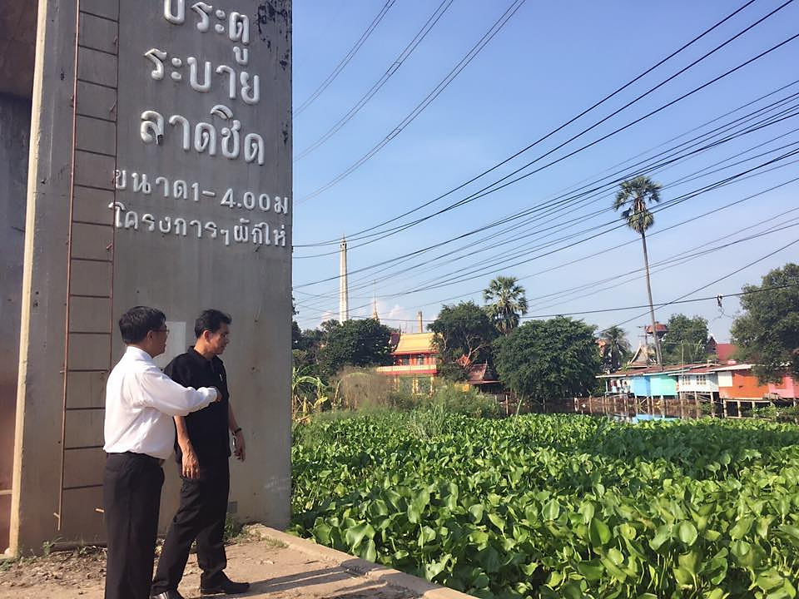

**ภาพที่ 3 -1 เจ้าหน้าที่กรมชลประทานเข้าตรวจสอบความพร้อมของอาคารชลประทาน  
เพื่อเตรียมความพร้อมในกับรับน้ำหลาก**

**ตารางที่ 3-3 ตารางการตรวจสภาพพร้อมใช้งานอาคารชลประทาน และสถานีสูบน้ำโครงการส่งน้ำและบำรุงรักษาผักไห่**



|  |  |
| --- | --- |
| SAM_2106.JPG  **ปตร.บางแก้ว กม.0+320** | SAM_2106.JPG  **ปตร.ลาดชิด กม.2+100** |
|  |  |
| SAM_2106.JPG  **ปตร.ลาดชะโด กม.6+025** | SAM_2106.JPG  **ปตร.มะขามเทศ กม.5+400** |
|  |  |

**ภาพที่ 3–2 ภาพถ่ายอาคารชลประทานพร้อมใช้งาน**

**- ความพร้อมด้านบุคลากร** มีการจัดประชุมเจ้าหน้าที่ชลประทาน เพื่อสร้างความเข้าใจในการปฏิบัติหน้าที่ การกำหนดแผนการปฏิบัติงานให้สอดคล้องกับสถานการณ์ ทั้งนี้ ยังได้เตรียมความพร้อมของเครื่องมือ เช่น เครื่องสูบน้ำ รถขุด รถบรรทุกน้ำ กระสอบทราย สำหรับใช้ในกรณีฉุกเฉิน เพื่อให้สามารถแก้ไขปัญหาได้ทันท่วงที การประสานงานกับหน่วยงานที่เกี่ยวข้องทั้งในภาครัฐและเอกชน เพื่อให้การดำเนินการเป็นไปอย่างมีประสิทธิภาพ (ภาพที่ 3-3)

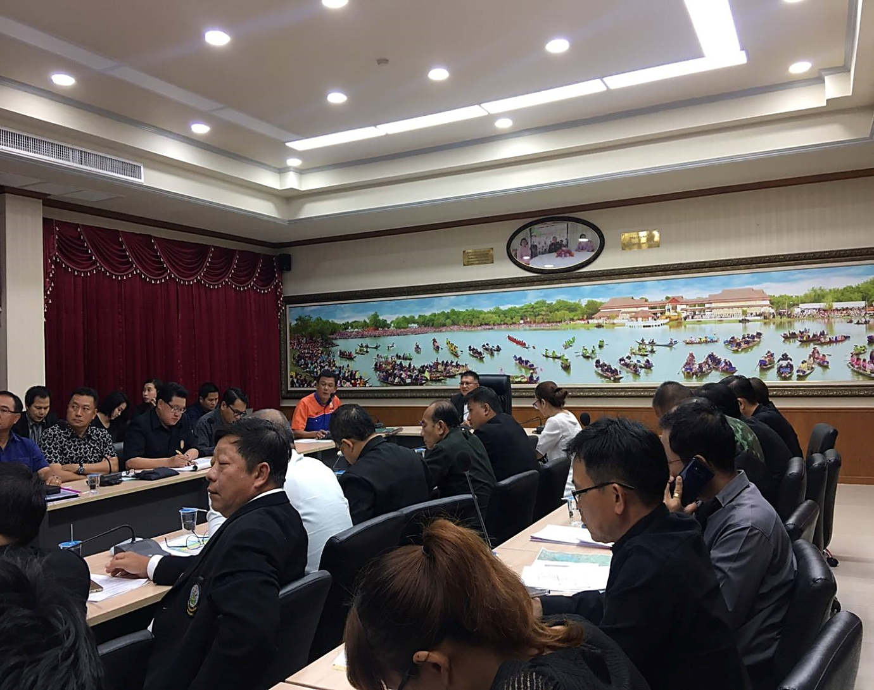

**ภาพที่ 3 -3 การประชุมหารือแนวทางการรับน้ำเข้าพื้นที่ลุ่มต่ำอย่างเหมาะสมกับส่วนราชการที่เกี่ยวข้อง (วันที่ 1 กันยายน พ.ศ. 2560)**

**- การประชาสัมพันธ์** สร้างการรับรู้ความเข้าใจในการบริหารจัดการน้ำในพื้นที่ลุ่มต่ำทุ่งผักไห่โดยการให้เจ้าหน้าที่กรมชลประทานลงพื้นที่พบปะกับประชาชน เพื่อประชาสัมพันธ์แผนการบริหารจัดการน้ำในพื้นที่ลุ่มต่ำ ในการบวนการนี้จะมีทั้งการเข้าพบปะผู้นำท้องถิ่น และการพบปะประชาชนในพื้นที่ เพื่อชี้แจงแผนในการบริหารจัดการน้ำในพื้นที่ลุ่มต่ำ ให้เกิดความเข้าใจในทุกระดับ (ภาพที่ 3-4)

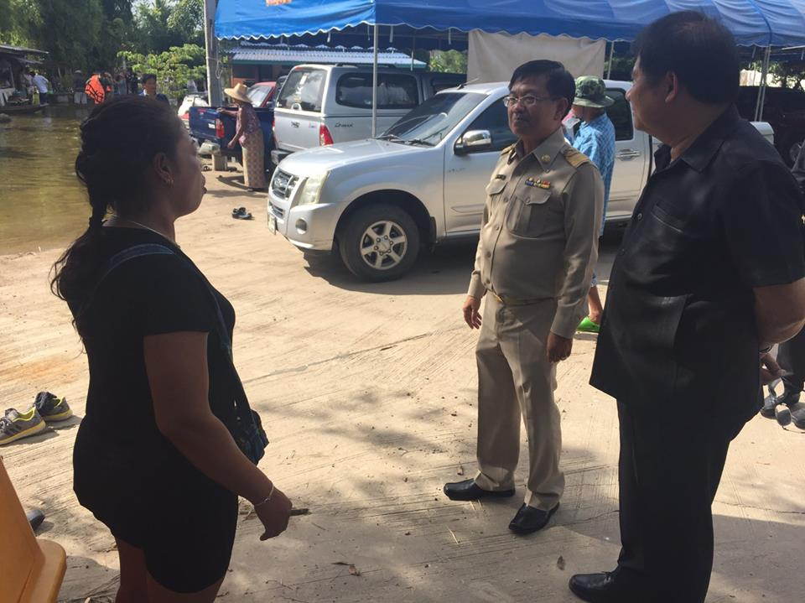

**ภาพที่ 3 -4 การประชาสัมพันธ์สร้างการรับรู้ความเข้าใจในการบริหารจัดการน้ำในพื้นที่ลุ่มต่ำทุ่งผักไห่**

3.2.3 แผนและผลการระบายน้ำเข้าพื้นที่ลุ่มต่ำทุ่งผักไห่ ปี 2560

หลังปรับปฏิทินการเพาะปลูกเริ่มเพาะปลูกตั้งแต่เดือนพฤษภาคม และเก็บเกี่ยวแล้วเสร็จก่อนเดือนสิงหาคม เพื่อเตรียมพื้นที่รับปริมาณน้ำหลากจากแม่น้ำสายหลัก ลุ่มน้ำสาขา และปริมาณฝนตกในพื้นที่ เพื่อควบคุมปริมาณน้ำในแม่น้ำเจ้าพระยาไม่ให้เกิดผลกระทบในพื้นที่ด้านท้าย ควบคุมระดับน้ำในพื้นที่ลุ่มต่ำทุ่งผักไห่ไม่ให้กระทบต่อการดำเนินชีวิตประจำวัน และการสัญจรของราษฎรในพื้นที่

1.แผนระบายน้ำเข้าทุ่งลุ่มน้ำเจ้าพระยาตอนล่าง (พื้นที่ตั้งแต่จังหวัดนครสวรรค์ลงไป)

เริ่มระบายน้ำเข้าทุ่งตั้งแต่วันที่ 25 กันยายน 2560 ระบายน้ำเข้าทุ่งผ่านระบบชลประทานฝั่งซ้ายและฝั่งขวา และระบายน้ำที่เหลือผ่านท้ายเขื่อนเจ้าพระยา โดยมีกระบวนการสร้างการรับรู้และยินยอมจากประชาชนในพื้นที่ ตลอดจนจังหวัดให้ความเห็นชอบ มีเส้นทางระบายน้ำเข้าทุ่ง จำนวน 12 ทุ่ง

**ตารางที่ 3-4 ตารางพื้นที่รับน้ำเข้าพื้นที่ลุ่มต่ำ 12 ทุ่ง ปี 2560**



2. ผลการระบายน้ำเข้าทุ่งผักไห่

ทุ่งผักไห่เริ่มรับน้ำเข้าทุ่งวันที่ 25 กันยายน 2560 โดยมีน้ำค้างทุ่ง ณ วันที่ 24 กันยายน 2560 อยู่แล้ว 60 ล้าน ลบ.ม. คิดเป็นความสูงระดับน้ำเฉลี่ย 0.30 ม. ศักยภาพการนำน้ำเข้าทุ่งผ่าน ปตร.  
และทรบ.ของโครงการฯผักไห่ 86 ลบ.ม./วินาที คิดเป็นวันละประมาณ 7 ล้าน ลบ.ม. โดยรับน้ำต่ำกว่าแผนที่กำหนดไว้ที่ 142 ลบ.ม./วินาที โดยมีรายละเอียดดังนี้

ปตร.ลาดชะโด 40 ลบ.ม./วินาที ปตร.มะขามเทศ ,ทรบ.หนองตะเกียง และทรบ.หนองควาย 6 ลบ.ม./วินาที และปตร.บางแก้ว ,ปตร.ลาดชิด 40 ลบ.ม./วินาที รวม 86 ลบ.ม./วินาที โดยดำเนินการรับน้ำ 19 วัน ปริมาณน้ำเต็มศักยภาพที่กำหนดไว้ ส่วนปริมาณน้ำ Side Flow จาก คบ.ชัณสูตร, คบ.ยางมณี และปริมาณน้ำที่ระบายลงคลองผักไห่-เจ้าเจ็ด เป็นปริมาณน้ำที่ส่งให้แก่ คบ.เจ้าเจ็ด-บางยี่หน ทั้งหมด โดยปริมาณน้ำเต็มศักยภาพการรับน้ำ เมื่อวันที่ 14 ตุลาคม 2560 มีความสูงระดับน้ำเฉลี่ย 1.00 ม. (ภาพที่ 3-5 และ 3-6)

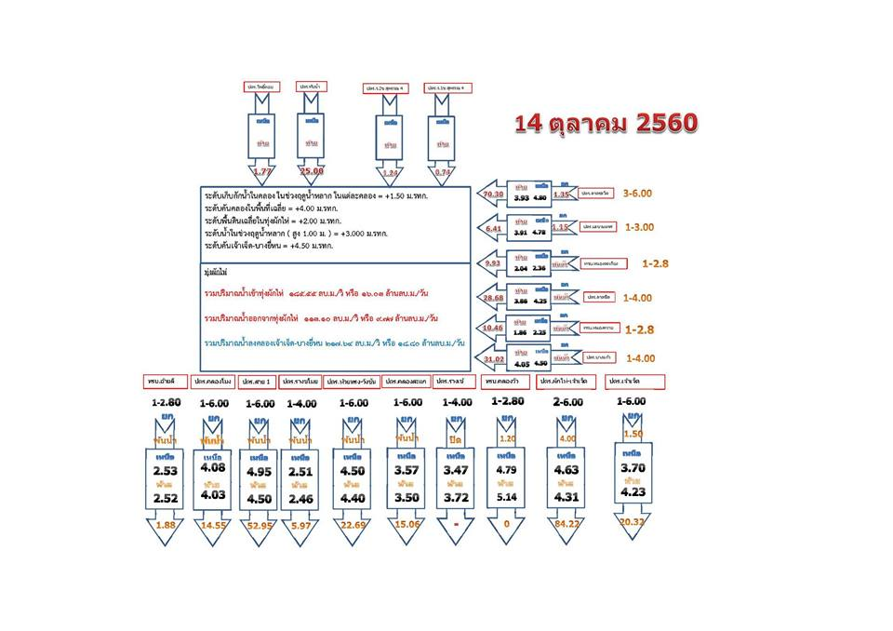

**ภาพที่ 3 -5 ปริมาณน้ำเต็มศักยภาพการรับน้ำ ณ วันที่ 14 ตุลาคม 2560**

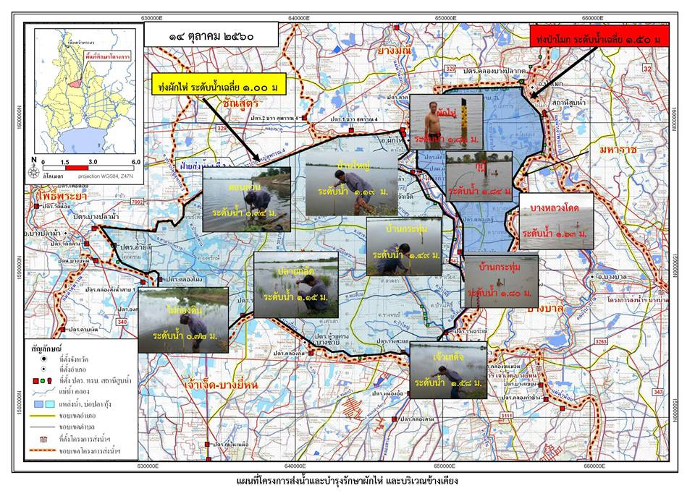

**ภาพที่ 3 -6 ระดับน้ำเต็มศักยภาพการรับน้ำ ณ วันที่ 14 ตุลาคม 2560**

3.2.4 แผนและผลการระบายน้ำออกจากพื้นที่ลุ่มต่ำทุ่งผักไห่ ปี 2560

1. แผนและผลการระบายน้ำออกจากพื้นที่ลุ่มต่ำทุ่งผักไห่

กรมชลประทานวางแผนทยอยระบายน้ำออกจากทุ่ง พื้นที่ลุ่มต่ำลุ่มน้ำเจ้าพระยา จำนวน 13 ทุ่ง ตั้งแต่วันที่ 1 พฤศจิกายน 2560 ถึงต้นเดือนมกราคม 2561 โดยคงเหลือน้ำในทุ่งไว้เพื่อเตรียมแปลง ทำให้เกษตรกรสามารถทำการเพาะปลูกพืชฤดูแล้งทันเวลาตามแผน และข้อตกลงที่ได้สร้างการรับรู้กับประชาชนในพื้นที่ของแต่ละทุ่งไว้ มีรายละเอียด ดังแสดงในตาราง 3-5

**ตารางที่ 3-5 ตารางแผนการระบายน้ำออกจากทุ่ง พื้นที่ลุ่มต่ำลุ่มน้ำเจ้าพระยา จำนวน 13 ทุ่ง**



2. ผลการระบายน้ำออกจากทุ่งผักไห่

ทุ่งผักไห่มีระดับน้ำเฉลี่ยสูงสุด ณ วันที่ 2 พฤศจิกายน 2560 โดยมีความสูงระดับน้ำเฉลี่ยอยู่ที่ 1.66 ม. ปริมาณน้ำ 332 ล้าน ลบ.ม. เริ่มระบายน้ำออกจากทุ่งตามแผนกรมชลประทาน วันที่ 18 พฤศจิกายน 2560 โดยมีน้ำค้างทุ่ง ณ วันที่ 17 พฤศจิกายน 2560 อยู่แล้ว 300 ล้าน ลบ.ม. คิดเป็นความสูงเฉลี่ย 1.50 ม.

ศักยภาพการระบายน้ำออกจากทุ่งผ่านปตร.ของโครงการฯผักไห่ 114 ลบ.ม./วินาที คิดเป็นวันละ 9 ล้าน ลบ.ม. ดังนี้ ปตร.คลองโมง ,ปตร.สาย 1 ,ปตร.ห้วยทรง-วังชัน ,ปตร.คลองสะแก ,ปตร.เจ้าเจ็ด และ ปตร.รางขโมย ,ปตร.รางเข้ ใช้เวลาในการระบายน้ำ 28 วันตามกำหนด

ในการระบายน้ำออกจากทุ่งโดยรวม Inflow ที่เข้ามาเพิ่มเติมซึ่งสามารถระบายน้ำออกจากทุ่งส่วนใหญ่ได้ทันตามกำหนดของกรมชลประทาน ในวันที่ 15 ธันวาคม 2560 โดยเหลือปริมาณน้ำไว้สำหรับเตรียมแปลงเพาะปลูก 0.20 ม.คิด เป็นปริมาณน้ำประมาณ 40 ล้าน ลบ.ม. แต่ยังคงมีบริเวณที่เป็นพื้นที่ลุ่มต่ำหรือเป็นแอ่งกระทะอาจจะล่าช้ากว่ากำหนด โดยโครงการฯผักไห่ ได้สนับสนุนเครื่องสูบน้ำช่วยเหลือเพื่อให้สามารถทำการเพาะปลูกพืชฤดูแล้งได้ทัน

**ตารางที่ 3-6 แผนและผลการรับน้ำและการระบายน้ำเข้าพื้นที่ลุ่มต่ำทุ่งผักไห่**

| **วันที่** | **รวมปริมาณน้ำเข้าทุ่ง (ล้าน ลบ.ม.)** | **รวมปริมาณน้ำออกจากทุ่ง (ล้าน ลบ.ม.)** | **ระดับความสูงน้ำเฉลี่ย (ม.)** | **ปริมาณน้ำในทุ่ง (ล้าน ลบ.ม.)** | **แนวโน้ม \*\*** | **หมายเหตุ** |
| --- | --- | --- | --- | --- | --- | --- |
| 30 ต.ค. 60 | 17.62 | 15.23 | 1.62 | 324 | เพิ่มขึ้น |  |
| 31 ต.ค. 60 | 17.71 | 14.93 | 1.64 | 328 | เพิ่มขึ้น |  |
| 1 พ.ย. 60 | 17.72 | 14.87 | 1.65 | 330 | เพิ่มขึ้น |  |
| 2 พ.ย. 60 | 17.34 | 14.04 | 1.66 | 332 | เพิ่มขึ้น |  |
| 3 พ.ย. 60 | 17.14 | 14.00 | 1.63 | 326 | ทรงตัว |  |
| 4 พ.ย. 60 | 16.00 | 13.99 | 1.63 | 326 | ทรงตัว |  |
| 5 พ.ย. 60 | 15.23 | 14.17 | 1.63 | 326 | ทรงตัว |  |
| 6 พ.ย. 60 | 14.55 | 14.17 | 1.63 | 326 | ทรงตัว |  |
| 7 พ.ย. 60 | 13.51 | 13.39 | 1.63 | 326 | ทรงตัว |  |
| 8 พ.ย. 60 | 13.46 | 14.09 | 1.62 | 324 | ลดลง |  |
| 9 พ.ย. 60 | 11.88 | 14.09 | 1.61 | 322 | ลดลง |  |
| 10 พ.ย. 60 | 11.87 | 11.68 | 1.6 | 320 | ลดลง |  |
| 11 พ.ย. 60 | 11.56 | 11.88 | 1.58 | 316 | ลดลง |  |
| 12 พ.ย. 60 | 10.87 | 11.11 | 1.56 | 312 | ลดลง |  |
| 13 พ.ย. 60 | 9.76 | 11.14 | 1.56 | 312 | ทรงตัว |  |
| 14 พ.ย. 60 | 9.04 | 11.14 | 1.56 | 312 | ทรงตัว |  |
| 15 พ.ย. 60 | 8.6 | 11.09 | 1.55 | 310 | ลดลง |  |
| 16 พ.ย. 60 | 8.57 | 11.12 | 1.53 | 306 | ลดลง |  |
| 17 พ.ย. 60 | 9.11 | 11.08 | 1.50 | 300 | ลดลง |  |
| 18 พ.ย. 60 | 9.11 | 10.99 | 1.48 | 296 | ลดลง |  |
| 19 พ.ย. 60 | 8.71 | 10.7 | 1.44 | 288 | ลดลง |  |
| 20 พ.ย. 60 | 8.18 | 11.25 | 1.41 | 282 | ลดลง |  |
| 21 พ.ย. 60 | 6.44 | 10.41 | 1.38 | 276 | ลดลง |  |
| 22 พ.ย. 60 | 5.77 | 9.82 | 1.36 | 272 | ลดลง |  |
| 23 พ.ย. 60 | 4.4 | 9.92 | 1.32 | 264 | ลดลง |  |
| 24 พ.ย. 60 |  |  | 1.27 | 254 | ลดลง |  |
| 25 พ.ย. 60 |  |  | 1.22 | 243 | ลดลง |  |
| 26 พ.ย. 60 |  |  | 1.17 | 233 | ลดลง |  |
| 27 พ.ย. 60 |  |  | 1.11 | 222 | ลดลง |  |
| 28 พ.ย. 60 |  |  | 1.05 | 210 | ลดลง |  |
| 29 พ.ย. 60 |  |  | 0.99 | 198 | ลดลง |  |
| 30 พ.ย. 60 |  |  | 0.93 | 186 | ลดลง |  |
| 1 ธ.ค. 60 |  |  | 0.87 | 174 | ลดลง |  |
| 2 ธ.ค. 60 |  |  | 0.81 | 162 | ลดลง |  |
| 3 ธ.ค. 60 |  |  | 0.75 | 150 | ลดลง |  |
| 4 ธ.ค. 60 |  |  | 0.69 | 138 | ลดลง |  |
| 5 ธ.ค. 60 |  |  | 0.63 | 126 | ลดลง |  |
| 6 ธ.ค. 60 |  |  | 0.57 | 114 | ลดลง |  |
| 7 ธ.ค. 60 |  |  | 0.51 | 102 | ลดลง |  |
| 8 ธ.ค. 60 |  |  | 0.46 | 92 | ลดลง |  |
| 9 ธ.ค. 60 |  |  | 0.42 | 84 | ลดลง |  |
| 10 ธ.ค. 60 |  |  | 0.38 | 76 | ลดลง |  |
| 11 ธ.ค. 60 |  |  | 0.34 | 68 | ลดลง |  |
| 12 ธ.ค. 60 |  |  | 0.3 | 60 | ลดลง |  |
| 13 ธ.ค. 60 |  |  | 0.26 | 52 | ลดลง |  |
| 14 ธ.ค. 60 |  |  | 0.23 | 46 | ลดลง |  |
| 15 ธ.ค. 60 |  |  | 0.2 | 40 | ลดลง |  |
| 16 ธ.ค. 60 |  |  | 0.18 | 36 | ลดลง |  |
| 17 ธ.ค. 60 |  |  | 0.16 | 32 | ลดลง |  |
| 18 ธ.ค. 60 |  |  | 0.14 | 28 | ลดลง |  |
| 19 ธ.ค. 60 |  |  | 0.12 | 24 | ลดลง |  |
| 20 ธ.ค. 60 |  |  | 0.1 | 20 | ลดลง |  |

**3.3 การประเมินระดับ ขอบเขตและความจุ ของทุ่งผักไห่**

ในระหว่างที่ดำเนินการรับน้ำเข้าทุ่งผักไห่ สำนักสำรวจวิศวกรรมและธรณีวิทยาได้ส่งเจ้าหน้าที่ออกไปดำเนินการสำรวจแนวเขตที่ได้รับผลกระทบจากน้ำท่วม พร้อมกับทำการสำรวจระดับทุ่งผักไห่และคันกั้นน้ำที่ใช้เป็นแนวเขตทุ่งระบายน้ำไปพร้อมกัน โดยอ้างอิงกับแนวขอบเขตเดิมที่ได้เตรียมการตั้งแต่ก่อนเริ่มโครงการ พบว่ามีแนวเขตแตกต่างกันเล็กน้อยโดยไม่มีนัยสำคัญต่อการเก็บน้ำ

3.3.1 สภาพทุ่งที่มีพื้นที่รับและระบายน้ำต่อเนื่อง

ทุ่งรับน้ำบางทุ่งจะมีพื้นที่ต่อเนื่องกันเป็นผืนใหญ่ต่อเนื่องกันแต่มีแนวเขตคันปิดล้อมเป็นของตัวเองที่ชัดเจน แต่มีหน้าที่ต้องส่งน้ำต่อให้แก่ทุ่งอื่นนั้น การดำเนินงานจะขึ้นอยู่กับขนาดอาคารรับน้ำเข้าออก ขึ้นอยู่กับขนาดและจำนวนคลองที่จะสามารถรับน้ำผ่าน ประสิทธิภาพของโรงสูบน้ำออกสู่ทะเล ทุ่งเหล่านี้ ได้แก่ ทุ่งป่าโมก ทุ่งพระยาบันลือ เป็นต้น จะเห็นว่าทุ่งลักษณะนี้อาจจะมีองค์ประกอบไม่ครบตามหลักการข้างต้น แต่มีความจำเป็นต้องนำพื้นที่มาใช้เพื่อส่วนรวมก็สามารถดำเนินการได้โดยใช้การบริหารงานมาขับเคลื่อนเช่นกัน โดยพิจารณาตามเหตุการณ์ ตามเหตุผลความจำเป็น ยึดหลักตามกฎหมายประกอบการพิจาณาดำเนินการควบคู่กับการตัดสินสั่งการของภาครัฐ และการบูรณาการของภาครัฐประชาชนที่จะฝ่าวิกฤติน้ำในช่วงเวลานั้นๆ ไปได้อย่างไร การสื่อสารประชาสัมพันธ์มีส่วนสำคัญมากที่จะขาดไม่ได้

3.3.2 ระดับน้ำที่ต้องการเก็บกัก

การบริหารจัดการน้ำในทุ่งผักไห่ซึ่งทำหน้าที่เสมือนแก้มลิงอีกประเภทหนึ่งของทุ่งเจ้าพระยา จะมีปริมาณน้ำที่หลากมาจากพื้นที่ตอนบนของทุ่งผักไห่ซึ่งเกิดจากฝนตกหนัก ล้วนมีปริมาณมากหลากเข้าทุ่งผักไห่ผ่านทางคลองชลประทานต่างๆ ประมาณ 100 ลูกบาศก์เมตรต่อวินาที กอปรกับหากปีใดที่ปริมาณน้ำในแม่น้ำเจ้าพระยามีมาก และไหลผ่านเขื่อนเจ้าพระยามากกว่า 2,100 ลูกบาศก์เมตรต่อวินาที น้ำจากแม่น้ำเจ้าพระยาจะไหลเข้าคลองโผงเผงและดันน้ำไหลย้อนขึ้น จนน้ำในแม่น้ำน้อยมีระดับสูงและน้ำไหลลงมาไม่ได้ น้ำจึงเอ่อล้นคันกั้นน้ำ (คันคลองชลประทาน) เข้าท่วมพื้นที่ทุ่งผักไห่อย่างเต็มที่ ในการประเมินเบื้องต้น มีความลึกของน้ำที่ต้องการเก็บกักหรือรับน้ำได้ความลึกประมาณ 2 เมตร จากระดับท้องนา สามารถกักเก็บน้ำได้ที่ระดับสูงสุดที่กำหนดโดยเฉลี่ยประมาณ +3.20 เมตร (รทก.) หรือ 200 ล้านลูกบาศก์เมตร

3.3.3 ระดับหลังคันกั้นน้ำปัจจุบัน

ในการประเมินเบื้องต้น ความสูงของคันที่ใช้เป็นขอบเขตของทุ่งผักไห่ประกอบด้วย ระดับคันผักไห่-ลาดชะโด มีระดับ +5.00 เมตร (รทก.) ระดับคันผักไห่-เจ้าเจ็ดฝั่งซ้าย มีระดับ +4.50 เมตร (รทก.) ระดับเจ้าเจ็ดบางยี่หน มีระดับ +4.50 เมตร (รทก.) และระดับคันเจ้าเจ็ด-บางยี่หน มีระดับ +4.50 เมตร (รทก.)

**3.4 การประเมินอาคารระบายน้ำเข้า-ออกของทุ่งผักไห่**

2.2.7 อาคารวัดน้ำเข้า-ออก

ในการประเมินเบื้องต้น มีจุดที่จะรับน้ำเข้าพื้นที่ทุ่งทั้งหมด 10 แห่ง และมีความสามารถให้น้ำผ่านได้สูงสุดประมาณ 158 ลูกบาศก์เมตรต่อวินาที รายละเอียดดังตารางด้านล่างนี้

**ตารางที่ 3-7 การประเมินเบื้องต้นอาคารวัดน้ำเข้าของทุ่งผักไห่**

|  |  |  |  |  |
| --- | --- | --- | --- | --- |
| **ลำดับที่** | **ชื่ออาคาร/ปตร.** | **ทิศทางรับน้ำเข้าทุ่ง** | **ปริมาณน้ำผ่านสูงสุด**  **(ลบม./วิ)** | **หมายเหตุ** |
| 1 | ปตร.โพธิ์คอย | ผักไห่-ลาดชะโด | 3 |  |
| 2 | ปตร.ทับน้ำ | ผักไห่-ลาดชะโด | 3 |  |
| 3 | ปตร.ร 2 ขวา สุพรรณ 4 | ผักไห่-ลาดชะโด | 5 |  |
| 4 | ปตร.ร 1 ขวา สุพรรณ 4 | ผักไห่-ลาดชะโด | 5 |  |
| 5 | ปตร.ลาดชะโด | ผักไห่-เจ้าเจ็ดฝั่งซ้าย | 80 |  |
| 6 | ปตร.มะขามเทศ | ผักไห่-เจ้าเจ็ดฝั่งซ้าย | 12 |  |
| 7 | ทรบ.หนองตะเกียง | ผักไห่-เจ้าเจ็ดฝั่งซ้าย | 10 |  |
| 8 | ปตร.ลาดชิด | ผักไห่-เจ้าเจ็ดฝั่งซ้าย | 15 |  |
| 9 | ทรบ.หนองควาย | ผักไห่-เจ้าเจ็ดฝั่งซ้าย | 10 |  |
| 10 | ปตร.บางแก้ว | ผักไห่-เจ้าเจ็ดฝั่งซ้าย | 15 |  |
| **รวมปริมาณน้ำเข้าสูงสุด (ลบม./วิ)** | | | 158 |  |

มีจุดที่จะระบายน้ำออกพื้นที่ทุ่งทั้งหมด 10แห่ง และมีความสามารถให้น้ำผ่านได้สูงสุดประมาณ 385 ลูกบาศก์เมตรต่อวินาที รายละเอียดดังตารางด้านล่างนี้

**ตารางที่ 3-8 การประเมินเบื้องต้นอาคารวัดน้ำออกของทุ่งผักไห่**

|  |  |  |  |  |
| --- | --- | --- | --- | --- |
| **ลำดับที่** | **ชื่ออาคาร/ปตร.** | **ทิศทางผันน้ำออกทุ่ง** | **ปริมาณน้ำผ่านสูงสุด**  **(ลบม./วิ)** | **หมายเหตุ** |
| 1 | ปตร.อ้ายลี | เจ้าเจ็ดบางยี่หน | 15 |  |
| 2 | ปตร.คลองโมง | เจ้าเจ็ดบางยี่หน | 50 |  |
| 3 | ปตร.สาย 1 | เจ้าเจ็ดบางยี่หน | 50 |  |
| 4 | ปตร.รางขโมย | เจ้าเจ็ดบางยี่หน | 30 |  |
| 5 | ปตร.ห้วยทรง-วังชัน | เจ้าเจ็ดบางยี่หน | 50 |  |
| 6 | ปตร.คลองสะแก | เจ้าเจ็ดบางยี่หน | 15 |  |
| 7 | ปตร.รางเข้ | เจ้าเจ็ดบางยี่หน | - |  |
| 8 | ทรบ.คลองวัว | เจ้าเจ็ดบางยี่หน | 15 |  |
| 9 | ปตร.ผักไห่-เจ้าเจ็ด | เจ้าเจ็ดบางยี่หน | 80 |  |
| 10 | ปตร.เจ้าเจ็ด | เจ้าเจ็ดบางยี่หน | 80 |  |
| **รวมปริมาณน้ำออกสูงสุด (ลบม./วิ)** | | | 385 |  |

**3.6 ปัญหาการนำน้ำเข้าพื้นที่ทุ่งผักไห่**

**ปัญหาการนำน้ำเข้าพื้นที่ทุ่งผักไห่**

1 โครงการฯผักไห่รับน้ำจากแม่น้ำน้อยและคลองบางหลวงส่งผลให้ปริมาณน้ำที่ไหลเข้ามาจากคลองบางหลวงซึ่งมีปริมาณมากกว่าไหลย้อนเข้าสู่แม่น้ำน้อย ส่งผลให้ปริมาณน้ำเข้าทุ่งเกินศักยภาพที่รองรับได้

2 เมื่อปริมาณน้ำเต็มศักยภาพแล้วไม่สามารถหยุดรับน้ำเข้าได้เนื่องจากปริมาณน้ำที่ระบายมาจากตอนบนยังคงทำการระบายมาอย่างต่อเนื่องส่งผลให้เกิดผลกระทบต่อเส้นทางการสัญจรสายรองและสายหลักบางสายเช่น ถนนสาย 3412 และบ้านเรือนที่เป็นพื้นที่ลุ่มต่ำ รวมถึงงานตามนโยบายกระทรวงเกษตรและสหกรณ์ เช่น เกษตรทฤษฎีใหม่จำนวน 15 ราย ได้รับผลกระทบทั้ง 15 ราย , ศพก. 2 แห่ง ( ลาดน้ำเค็ม ,หัวเวียง ) ได้รับผลกระทบทั้ง 2 แห่ง และแปลงใหญ่จำนวน 5 แปลง ได้รับผลกระทบทั้ง 5 แปลง

3 สภาพการใช้พื้นที่เปลี่ยนไป จากการปลูกข้าวเปลี่ยนเป็นธุรกิจบ่อทรายส่งผลให้พื้นที่รับน้ำในทุ่งลดลง

4 สภาพอาคารชลประทานบางแห่งชำรุดทรุดโทรมไม่สามารถป้องกันการรับน้ำเข้าทุ่งส่งผลให้ปริมาณน้ำที่เข้าทุ่งเกินกว่าเกณฑ์ที่กำหนดไว้และกระทบต่อประชาชน

5 เนื่องจากทุ่งผักไห่ไม่มีคันกั้นน้ำคลองระบายใหญ่สุพรรณ 4 และอาคารประกอบด้านเหนือโครงการทำให้ไม่สามารถควบคุมการรับน้ำได้

6 องค์กรปกครองท้องถิ่นไม่เข้าใจและไม่ถ่ายทอดข้อมูลถึงนโยบายที่ตั้งไว้

7 ประชาชนไม่ทราบและไม่เข้าใจถึงสาเหตุของการเปลี่ยนแปลงกำหนดการตามนโยบายที่แท้จริง

**ปัญหาการระบายน้ำออกจากพื้นที่ลุ่มต่ำทุ่งผักไห่**

1 การระบายน้ำออกจากทุ่งผักไห่ลงสู่คลองเจ้าเจ็ด-บางยี่หน ถ้าหากระดับน้ำในคลองเจ้าเจ็ด-บางยี่หนมีระดับสูงจะทำให้ไม่สามารถระบายน้ำออกจากทุ่งได้ตามศักยภาพที่กำหนดไว้

2 ประชาชนที่อยู่ริมแม่น้ำน้อยขาดความเข้าใจในการระบายน้ำออกจากพื้นที่ลุ่มต่ำทุ่ง  
ผักไห่ทำให้เกิดความขัดแย้งหลังจากมีการระบายออกจากทุ่ง

3 สภาพพื้นที่ทุ่งผักไห่มีพื้นที่ลุ่มต่ำ อยู่บริเวณกลางพื้นที่หลายแห่งทำให้จะสามารถระบายน้ำออกจากบริเวณดังกล่าวโดยวิธีแรงโน้มถ่วงเพียงอย่างเดียว ต้องติดตั้งเครื่องสูบน้ำช่วยเหลือ

4 ในช่วงการระบายน้ำออกหากยังมีน้ำจากพื้นที่ด้านบนระบายลงมาอย่างต่อเนื่องจะส่งผลให้การระบายน้ำออกจากพื้นที่รับน้ำล่าช้ากว่ากำหนด

**ปัญหาการบริหารจัดการน้ำ**

1 เป็นโครงการที่อยู่ด้านท้ายของแม่น้ำและต้องรองรับจากพื้นที่ด้านบน ทำให้การจะบริหารจัดการน้ำได้นั้นต้องได้รับข้อมูลและตัวเลขที่เป็นข้อเท็จจริง เพื่อใช้ในการบริหารจัดการน้ำได้ โดยการคำนวณสมดุลน้ำในพื้นที่ซึ่งจะส่งผลให้สามารถใช้น้ำให้เกิดประสิทธิภาพสูงสุด

2 ประตูระบายน้ำผักไห่ มีระดับสันบานอยู่ที่ +4.00 ม.รทก.ระดับน้ำสูงสุดด้านท้ายปี 2560อยู่ที่ +5.23 ม.รทก. ทำให้ไม่สามารถป้องกันน้ำจากแม่น้ำเจ้าพระยาที่ไหลเข้ามาทางคลองบางหลวง(โผงเผง) ที่มีระดับสูงสุดปี 2560 อยู่ที่ +6.31 ม.รทก. ทำให้เกิดการไหลย้อนกลับของน้ำจากแม่น้ำเจ้าพระยาเข้าทุ่งผักไห่และย้อนไปตามประตูระบายน้ำต่างๆของโครงการด้านบนโครงการฯผักไห่ หากทำการปิดประตูระบายน้ำผักไห่ก็จะเกิดปัญหามวลชนจากประชาชนที่มีบ้านเรือนอยู่ริมแม่น้ำน้อยนอกคันกั้นน้ำ และน้ำจะยกระดับสูงขึ้นอีกไม่ต่ำกว่า 50 ซม. โดยในปีนี้น้ำได้ท่วมถึงพื้นบ้านชั้นบน ถ้าระดับน้ำสูงกว่าระดับนี้ประชาชนมากกว่า 5,000 ครัวเรือน จะได้รับความเดือดร้อนเพิ่มมากขึ้นกว่านี้

3.พื้นที่หัวงานโครงการส่งน้ำและบำรุงรักษาผักไห่เป็นที่ลุ่มต่ำเมื่อระดับน้ำ + 4.90 ม.รทก น้ำก็จะท่วมที่ทำงาน บ้านพัก ถนนภายในที่ทำงานทั้งหมด ส่งผลให้มีผลกระทบต่อการเข้าปฏิบัติงาน

4. นอกจากนี้ในช่วงภาวะน้ำหลากจะมีความขัดแย้งในการบริหารจัดการเรื่องการปล่อยน้ำเข้าพื้นที่ และการบริหารจัดการน้ำเนื่องจากในขณะที่พื้นที่บางส่วนอยู่ระหว่างการทำนาปี และมีพื้นที่บางส่วนทำข้าวฟางลอย จึงต้องมีการรักษาระดับน้ำในพื้นที่ เพื่อพยุงต้นข้าวไม่ให้หักเสียหาย รวมถึงปัญหาอาคารที่ใช้ในการควบคุมน้ำท่วมใช้การได้ไม่เต็มประสิทธิภาพ และแนวทางการป้องกันน้ำท่วมที่ไม่บูรณาการ เนื่องจากการป้องกันน้ำท่วมในพื้นที่ อบต.แต่ละแห่ง จะทำการเสริมระดับคันกั้นน้ำชั่วคราวเอง รวมถึงปัญหาพื้นที่บ่อทราย ที่มีการป้องกันน้ำเข้าพื้นที่และมีแนวโน้มการเพิ่มมากขึ้นในอนาคต

บริเวณพื้นที่ที่น้ำท่วมซ้ำซากทุกปีแม้ไม่เกิดอุทกภัยใหญ่ ก็จะมีน้ำท่วมขังในพื้นที่ทุกปี เนื่องจากเกิดจากการส่งน้ำเพื่อทำนาปีให้กับพื้นที่ที่มีระดับสูง รวมถึงภายในพื้นที่ไม่มีอาคารชลประทานที่จะควบคุมปริมาณและทิศทางการไหล การส่งน้ำจึงต้องส่งไปทั่วทั้งพื้นที่ลงไปขังอยู่ในพื้นที่ตอนล่างและค่อย ๆ เอ่อขึ้นจนถึงพื้นที่ทำนาปีที่อยู่บริเวณตอนบนของพื้นที่

นอกจากนี้ อัตราการไหลและระดับน้ำมีผลอย่างมากต่อการเลี้ยงปลาในกระชัง ซึ่งส่วนใหญ่เลี้ยงในแม่น้ำและคลองสายหลัก ถ้ามีการเปลี่ยนแปลงอย่างรวดเร็วจะทำให้ปลาตาย

**3.7 การบริหารจัดการเชิงบูรณาการทำงานร่วมกับหน่วยงานที่เกี่ยวข้อง**

3.7.1 ก่อนการระบายน้ำเข้าทุ่ง

- โครงการเปิดน้ำเข้านา ปล่อยปลาเข้าทุ่ง เป็นโครงการเพิ่มปริมาณสัตว์น้ำให้กับทุ่งนาที่ได้รับการกำหนดให้เป็นแก้มลิงเพื่อระบายน้ำในช่วงน้ำหลาก ภายใต้การบูรณาการของ จังหวัดพระนครศรีอยุธยา กรมประมง กรมชลประทาน กระทรวงเกษตรและสหกรณ์ ซึ่งกรมชลประทานจะจัดสรรน้ำ และจัดส่งน้ำให้เกษตรกรในพื้นที่เป้าหมายให้เพียงพอในการปลูกข้าว ตามระบบการปลูกข้าวเหลื่อมเวลาและทันกำหนดระยะเวลาการปลูก โดยกำหนดห้วงเวลาตามแผนให้เกษตรกรปลูกข้าวต้นเดือนพฤษภาคม และเก็บเกี่ยวให้แล้วเสร็จไม่เกิน 15 กันยายนของทุกปี หลังจากนั้นจะใช้พื้นที่นาหลังเก็บเกี่ยวแล้วเสร็จเป็นทุ่งระบายน้ำ เพื่อกระจายน้ำเข้าทุ่งประมาณ 3 เดือน ในระหว่างนี้กรมประมงก็จะปล่อยสัตว์น้ำจืดลงสู่ทุ่ง เพื่อให้เกษตรกรได้ทำการประมงสร้างอาชีพเสริมในระหว่างรอการเพาะปลูกช่วงต่อไป

3.7.2 หลังการระบายน้ำเข้าทุ่ง

- โครงการอุดหนุนปัจจัยการผลิตเพื่อช่วยเหลือเกษตรกรในพื้นที่ลุ่มต่ำ ภายใต้การบูรณาการของ กรมส่งเสริมการเกษตร กรมการข้าว และกรมชลประทาน กระทรวงเกษตรและสหกรณ์ ในการช่วยเหลือเกษตรกรในพื้นที่โครงการปรับเปลี่ยนระบบผลิตข้าวในพื้นที่ลุ่มต่ำ ดังนี้

1) สนับสนุนเมล็ดพันธุ์ข้าวนาปี ไร่ละ 5 กิโลกรัม พื้นที่ 1.41 ล้านไร่ จำนวน 7,075 ตัน

2) มาตรการเสริมอื่น ๆ

- โครงการภายใต้แผนการผลิตและการตลาดข้าวครบวงจร 2 โครงการ ได้แก่ 1) โครงการส่งเสริมการปลูกพืชหลากหลาย ฤดูนาปรัง ปี 2561 พื้นที่เป้าหมาย 150,000 ไร่ 2) โครงการปลูกพืชปุ๋ยสด ฤดูนาปรัง ปี 2561 พื้นที่เป้าหมาย 200,000 ไร่ มติคณะรัฐมนตรีเมื่อวันที่ 11 กรกฎาคม 2560

- โครงการภายใต้มาตรการรักษาเสถียรภาพสินค้าเกษตรและรายได้เกษตรกร 1 โครงการ คือ โครงการส่งเสริมการปลูกข้าวโพดเลี้ยงสัตว์ฤดูแล้งหลังนา ปี 2560/61 พื้นที่เป้าหมาย 700,000 ไร่ มติคณะรัฐมนตรี เมื่อวันที่ 26 กันยายน 2560

- โครงการปลูกพืชอาหารสัตว์ช่วยเหลือเกษตรกรในพื้นที่ลุ่มต่ำ โดยส่งเสริมปลูกข้าวโพดพร้อมฝักสำหรับใช้เลี้ยงสัตว์ พร้อมสนับสนุนปัจจัยการผลิตและรับซื้อผลผลิต พื้นที่ 25,000 ไร่

3.7.3 การมีส่วนร่วมของทุกภาคส่วนตามแนวทางประชารัฐในการบริหารจัดการพื้นที่ทุ่งผักไห่

หน่วยงานที่บูรณาการร่วมดำเนินการบริหารจัดการพื้นที่ลุ่มต่ำ ทุ่งผักไห่ ประกอบด้วยหลายหน่วยงาน นับตั้งแต่กรมชลประทาน กรมประมง กรมส่งเสริมการเกษตร กรมปศุสัตว์ กองทัพบก ผู้นำท้องถิ่น องค์กรปกครองส่วนท้องถิ่น รวมทั้งผู้แทนเกษตรกรในพื้นที่ดำเนินการ ดังนั้นการทำงานจึงแบ่งบทบาทหน้าที่กันอย่างชัดเจน ส่งผลให้เกษตรกรสามารถเก็บเกี่ยวผลผลิตได้ทันก่อนน้ำหลาก และผลผลิตที่ได้มีความชื้นต่ำจึงทำให้ได้ราคาข้าวสูงถึงเกวียนละประมาณ 7,500 บาท สามารถลดต้นทุนการผลิต ประชาชนมีรายได้เสริมจากช่วงน้ำหลากจากการประมง การทำเครื่องมือจับปลา และการแปรรูปอาหาร เป็นต้น โครงการนี้จึงทำให้เกษตรกร และประชาชนในพื้นที่เกิดความเชื่อมั่น

การดำเนินโครงการบริหารจัดการพื้นที่ลุ่มต่ำ ทุ่งผักไห่ ในปี 2560 เป็นการดำเนินการในการป้องกันปัญหาอุทกภัย โดยเน้นการแก้ปัญหาตามความต้องการและความร่วมมือของเกษตรกรในพื้นที่และหน่วยงานรัฐ ตามแนวทางประชารัฐ โดยบริหารจัดการน้ำแบบชุมชนมีส่วนร่วมให้สอดคล้องกับวิถีชีวิตของเกษตรกร รักษาระดับน้ำในทุ่งไม่ให้กระทบต่อการสัญจรไปมา และการดำเนินชีวิตประจำวันของประชาชน เกษตรกรสามารถเพาะปลูกได้ตามปกติเมื่อระบายน้ำในทุ่งแล้ว ซึ่งมีกระบวนการสร้างการรับรู้ความเข้าใจ มีการประชุมเพื่อชี้แจงการดำเนินโครงการ และเงื่อนไขการใช้พื้นที่ลุ่มต่ำ ให้ส่วนราชการ ประชาชน รวมทั้งสื่อมวลชนทราบอย่างต่อเนื่อง โดยบทบาทหน้าที่ของหน่วยงานและเกษตรกรที่เข้าร่วมโครงการ ประกอบด้วย

**กรมชลประทาน** : มีหน้าที่วางแผนการส่งน้ำตามรายละเอียดข้างต้น โดยพิจารณาจัดลำดับให้พื้นที่ลุ่มต่ำได้ปลูกข้าวก่อน แจ้งข่าวประชาสัมพันธ์โดยการจัดตั้งกลุ่มไลน์เพื่อกระจายข่าว ลงพื้นที่จัดประชุม/ประชาคม ประสานงานกับผู้นำและหน่วยงานส่วนท้องถิ่นให้มีความรู้ความเข้าใจเป้าหมายและขั้นตอนการดำเนินการของโครงการ โดยเฉพาะให้ทราบถึงการปรับเปลี่ยนปฏิทินการส่งน้ำให้เร็วขึ้น ความเข้าใจเรื่องระดับน้ำของประตูระบายน้ำ การทำงานต่างๆ ของรัฐบาล และควบคุมการส่งน้ำให้เป็นไปตามแผน เพื่อไปอธิบายต่อให้ชาวบ้านรับรู้ นอกจากนี้กรมชลประทานยังตรวจสอบความพร้อมของอาคารชลประทาน/คลอง/วัชพืช และเข้าช่วยเหลือเกษตรกรที่เดือดร้อน เช่น สนับสนุนเครื่องสูบน้ำ เครื่องจักร และน้ำมัน เป็นต้น

**กรมประมง** : ให้ข้อมูลการเพาะเลี้ยง กฎหมายการประมง ประชาสัมพันธ์ ส่งเสริมอาชีพประมง และปล่อยพันธุ์ปลา

**กรมส่งเสริมการเกษตร** : โดยเกษตรอำเภอและเกษตรตำบลเป็นผู้ดูแลเกษตรกรทั้งระบบ ตั้งแต่เริ่มต้นเพาะปลูก ปลูกข้าวช่วงไหน ประชาสัมพันธ์ในเรื่องของพันธุ์ข้าวให้เหมาะกับพื้นที่ ราคาข้าว หาพืชปลูกทดแทน ประสานงานให้ความรู้เกษตรกร รายงานขึ้นทะเบียนเกษตร เพื่อช่วยเหลือเกษตรกรในกรณีต่างๆ รายงานผลดำเนินงาน รวมทั้งร่วมประชุมกับเกษตรกรและหน่วยงานต่างๆ ทุกอาทิตย์

**กรมปศุสัตว์** : ส่งเสริมการเลี้ยงสัตว์เสริมรายได้ การอพยพสัตว์ไปในที่ปลอดภัยในช่วงหน่วงน้ำ ให้ความรู้ถึงผลกระทบของน้ำท่วมต่อสัตว์

**กรมการข้าว :** จัดหาพันธุ์ข้าวที่เหมาะสมกับพื้นที่ และห้วงเวลาการเพาะปลูก

**กรมพัฒนาที่ดิน :** การบำรุง การตรวจสอบความเหมาะสมดินที่เหมาะกับการเพาะปลูก และการบำบัดน้ำเสียในช่วงหน่วงน้ำ

**หน่วยงานทหาร** : มีหน้าที่ให้การสนับสนุนทุกฝ่าย ในการกำกับดูแล ควบคุม คลี่คลายข้อผิดพลาดในการบริหารจัดการ ประชาสัมพันธ์ เข้าไปมีส่วนร่วมควบคุมความสงบเรียบร้อย และประสานงานหน่วยงานต่างๆ

**ฝ่ายท้องถิ่น** : การเตรียมความพร้อมพื้นที่เป็นอย่างไร น้ำจะมาเมื่อไหร่ จะได้สื่อสารกันถูกในระดับชุมชน สร้างความเข้าใจให้ชาวบ้านและเกษตรกร เราใช้เวทีย่อยให้เกษตรกรรับทราบในระดับหมู่บ้านลงรายละเอียดปลีกย่อยให้ชาวบ้านทราบ และสนับสนุนกระสอบทราย

**ผู้นำชุมชน** : คอยติดต่อประสานงานกับประมง ปศุสัตว์ เกษตรอำเภอ เรื่องการขึ้นทะเบียน สร้างการมีส่วนร่วมกับชลประทานและเกษตร ร่วมประชุม ติดตาม และนำไปชี้แจงให้กับเกษตรกรได้เข้าใจ

**ฝ่ายปกครอง** : เป็นผู้ประสานงานระหว่างชาวบ้าน ทหาร และชลประทาน มีการจัดตั้งศูนย์ประสานงาน เพื่อแก้ไขปัญหาในพื้นที่ ส่วนใหญ่ใช้วิธีโทรศัพท์หรือไลน์

**กรมอุตุนิยมวิทยา :** รายงานสภาพภูมิอากาศ การคาดการณ์รายสัปดาห์

**กระทรวงสาธารณสุข :** ดูแลเรื่องสุขภาพ ด้านสุขอนามัย และโรคภัยที่มาจากน้ำท่วม

**กรมประชาสัมพันธ์ :** ให้ข้อมูลข่าวสาร และสร้างความเข้าใจต่อประชาชน และเกษตรกร

**เกษตรกร** : ช่วยแจ้งข่าวสารเมื่อมีการเปิด - ปิดน้ำ ช่วยแจ้งข่าวสารให้พื้นที่นาข้างเคียงทราบ ทำตามแผนที่วางไว้ เช่น เปลี่ยนพันธุ์ข้าวให้เหมาะสม และเพาะปลูกตรงตามกำหนด